Морозостойкость плотных и пористых материалов
В строительном материаловедении понятие «морозостойкость» связывают с воздействием на материал двух основных факторов:
- влияние низких температур - для абсолютно плотных материалов (стекло, металлы, полимерные изделия и др.);
- совокупное влияние низких температур и воды - для материалов мелкопористой структуры (природные и искусственные каменные материалы, в том числе строительная керамика, бетоны, растворы и др.).
Таким образом, для плотных материалов морозостойкость — способность материала сохранять эксплуатационные свойства при низких температурах. К таким материалам предъявляются требования в зависимости от их назначения с учетом условий эксплуатации. В большинстве случаев основным требованием является сохранение целостности структуры.
Механизм разрушения структуры материала при перепадах температуры связан с явлением расширения — сжатия и изменением упругих свойств материала. При низких температурах материал становится более хрупким, ломким; резко снижается его ударная прочность.
Это в большей степени относится к полимерным материалам и металлам.
Морозостойкость природных и искусственных каменных материалов — способность материала выдерживать многократное попеременное замораживание и оттаивание в насыщенном водой состоянии (без видимых признаков разрушения и допустимого понижения прочности).
Разрушительное воздействие мороза на ограждающую конструкцию можно условно разделить на три основных периода: водонасыщение, промерзание и, собственно, разрушение.
В наиболее влажный период года происходит водонасыщение поверхностного слоя ограждающей конструкции
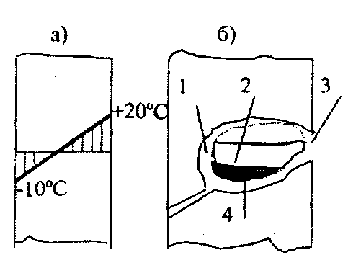
Рис. 6.1. Распределеление температуры в наружной стене здания (а) и заполнение пор водой (б) вблизи наружной поверхности:
1 - адсорбированная вода; 2 - конденсат; З - устье; 4 - дождевая вода
При понижении температуры окружающей среды наружные слои конструкции постепенно охлаждаются, фронт низких температур распространяется внутрь конструкции. Водяной пар, находящийся в противоположной зоне конструкции, перемещается от тепла к холоду, поскольку давление влажного воздуха при отрицательной температуре ниже, чем при положительной. Попадая в зону низких температур, водяной пар конденсируется в порах, вблизи наружной поверхности ограждающей конструкции (рис. 6.1.).
При наступлении даже небольших морозов (-5..-8^{о}С) вода, находящаяся в крупных порах, замерзая и превращаясь в лед, создает напряженное состояние в материале.
Механизм разрушения структуры пористых тел при замораживании
Существует несколько гипотез, объясняющих причины разрушения структуры материала при замораживании:
- вода, находящаяся в крупных порах материала при температуре ниже 0,01^{о}С, превращается в лед с увеличением в объеме около 9%. Если при этом коэффициент насыщения приближается к 1, то в стенках пор могут возникнуть растягивающие напряжения, являющиеся основной причиной разрушения структуры;
- давление расширения воды при замерзании заставляет мигрировать еще не замерзшую воду, создавая большое гидростатическое давление, которое усиливает напряжения на стенки сообщающихся пор;
- перемещение незамерзшей воды в направлении поверхности из тонких пор в крупные в момент образования в них льда и понижение при этом давления пара (эффект вспучивания грунта при замерзании).
Анализируя вышеперечисленные гипотезы, отметим, что, несмотря на некоторые противоречия (например, между двумя последними причинами в плане направления миграции воды), главным фактором разрушения следует признать изменение фазового состояния воды при изменении температуры или давления.
С точки зрения термодинамики, процесс замораживания сопоставим с процессом сушки пористых материалов по двум основным положениям:
- изменение агрегатного состояния воды или установление равновесного состояния «вода —лед» при замораживании и «вода — пар» при сушке (рис. 4.31);
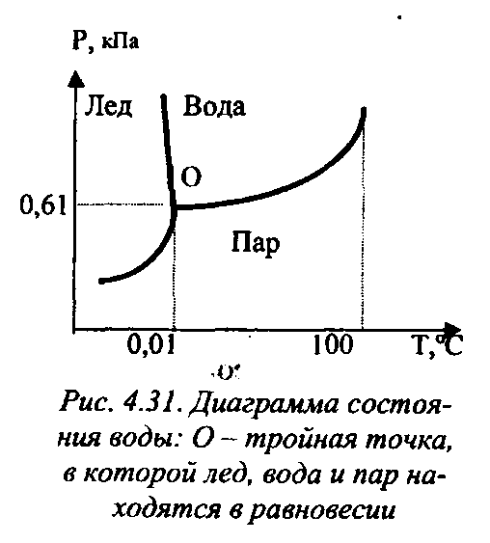 ‘
- возникновение массообменных процессов внутри материала в результате высоких градиентов давлений над водой при замораживании и высоких градиентов влажности при сушке.
Известно, что процесс диффузии влаги внутри материала при сушке зависит от характеристики структуры материала и свойств воды, а также градиентов температуры, влажности и давления.
Проводя аналогию между процессами диффузии влаги при сушке и замораживании материалов, отметим следующие основные моменты:
- если при сушке основной движущей силой влагопроводности является градиент влажности, который во многом зависит от интенсивности испарения воды, то при замораживании — градиент давления, который зависит от изменения температур и скорости кристаллизации воды;
- направление движения влаги в обоих случаях одинаковое — в сторону расположения критической точки превращения воды: в первом случае — в пар, во втором — в лед, т. е. к поверхности;
- роль воздуха в пористой структуре материала в двух этих процессах неодинаковая, но положительная: при сушке, особенно во время интенсивного нагрева, влага в порах испаряется и за счет избыточного давления пара увеличивает диффузию, а при замораживании наличие свободного воздушного пространства уменьшает гидростатическое давление и снижает напряжение в материале.
Факторы, влияющие на морозостойкость
Анализ механизма при замораживании показывает, что морозостойкость пористых строительных материалов связана в основном с двумя характеристиками структуры: водопоглощением и способностью сопротивляться растягивающим напряжениям.
Водопогющение — косвенная характеристика пористости, которая показывает способность материалов впитывать и удерживать влагу в период эксплуатации. Водопоглощение характеризуется коэффициентом насыщения пор водой, который определяется по формуле:
Кн = W / П,
где: Кн — коэффициент насыщения, ед.;
W - водопоглощение по объему, %;
П — общая пористость материала, %.
Коэффициент насыщения может изменяться от 0 (все поры в материале замкнутые) до 1 (все поры открытые), и тогда W = П. Уменьшение коэффициента насыщения при неизменной пористости свидетельствует о сокращении открытой пористости, что значительно повышает морозостойкость структуры.
Предел прочности при растяжении зависит от природы химических связей и наступает при нарушении равновесия между силами притяжения и отталкивания с последующим нарушением связности структуры. Эта характеристика является константой для каждого материала.
Однако следует заметить, что в условиях замораживания в локальных участках пористой структуры имеет место не классическое осевое растяжение, а гидростатическое давление расширения, которое меняет характер и механизм разрушения структуры.
Главной проблемой повышения морозостойкости пористых материалов является снижение растягивающих напряжений при замораживании, которое может быть достигнуто:
- при уменьшении водопоглощения за счет создания микропористой структуры с преимущественно замкнутыми порами;
- путем воздухововлечения, когда в материале образуются воздушные резервуары, гасящие избыточное давление мигрирующей воды;
- посредством введения в структуру материала высокодисперсного армирующего компонента, увеличивающего пластическую составляющую в целом упругой деформации.
Количественно морозостойкость материала оценивается циклами замораживания и оттаивания. Количество циклов определяется по потере прочности материала, которая не должна превышать 25%, или по потере массы, которая не должна превышать 5%.
Показатель морозостойкости (марка) обозначается символами:
F15; F25; F50.. F500, где цифры показывают количество циклов замораживания и оттаивания материала при испытании.
Условия испытания, установленные российскими и международными стандартами, являются значительно более суровыми, чем реальные условия эксплуатации материала, особенно в части интенсивности замораживания и оттаивания, что в значительной мере связано со сроками проведения этих испытаний. В табл. 6.2 представлены показатели морозостойкости некоторых строительных материалов.

Таблица 6.2. Морозостойкость строительных материалов в зависимости от водопоглощения и предела прочности при разрыве
Материал | Водопо-глощение, % | Плотность,  г/см³ | R_{разр}, МПа | Морозостой-кость, циклы
Керамический кирпич | 8...15 | 1,6...1,9 | 0,9..3,5 | 15...50
Кер. фасадная плита | 1..5 | 1,9...2,2 | 4..6 | 35...50
Клинкерный кирпич | < 1 | 2,3...2,5 | 6...10 | 50...100
Ячеистый бетон | 40...60 | 0,5...1,2 | 0,078... 1 | 15...75
Легкий бетон | - | 0,8...1,8 | 0,8..3,2 | 25...400
Тяжелый бетон | 3...10 | 2,2...2,5 | 0,8..3,2 | 50...500
Асбестоцемент | 20...25 | 1,6...1,8 | 10..15 | 50...100
Анализ таблицы позволяет сделать следующие выводы:
- водопоглощение и сопротивление растяжению являются основными факторами, влияющими на морозостойкость любого вида пористых каменных материалов;
- с увеличением водопоглощения и уменьшением сопротивления растяжению морозостойкость материалов уменьшается;
- мера влияния водопоглощения и сопротивления растяжению на морозостойкость зависит от вида материала и особенностей его структуры:
- керамические материалы: оба фактора имеют примерно равное значение;
- тяжелые бетоны: главным является водопоглощение;
- легкие бетоны: главный фактор — особенность структуры, связанная с наличием резервной пористости заполнителя; водопоглощение и сопротивление растяжению, практически, влияния не оказывают;
- ячеистые бетоны: наличие преимущественно крупных (10.. .200 мк), неопасных пор; водопоглощение и сопротивление растяжению второстепенны;
- асбестоцементные материалы: высокое сопротивление растяжению и снижение напряжения расширения благодаря увеличению доли пластических деформаций при разрушении; водопоглощение — второстепенный фактор.

Контрольные вопросы:
1. Понятие морозостойкость?
2. Факторы влияющие на морозостойкость.

